Visdag Meijepolder zaterdag 19 november 2016

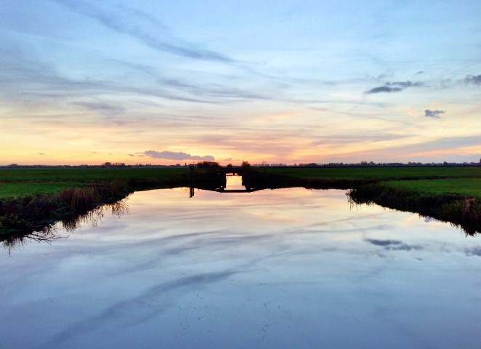
Het was nog even spannend hoe het weer zich zou ontwikkelen…
Gelukkig was de voorspelde stormdepressie doorgeschoven naar de zondag en dik aangekleed met de wintermuts op kon er zaterdag 19 november gevist worden in de winderige Meijepolder.
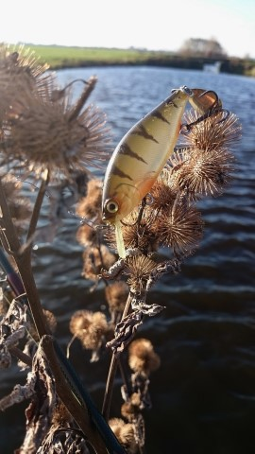
De Meijepolder is een gewilde stek en dat bleek ook uit de aanmeldingen. Helaas waren er uiteindelijk ook een aantal mensen verhinderd waardoor we met 6 man sterk om 08.30 verzamelden op het parkeerplaatsje bij de camping de Hollandse Boerderij in de Meije (gem. Bodegraven).

De Meijepolder ligt in Zuid-Holland en dat klinkt wat vreemd als Hengelaars van de Algemene Utrechtse maar we zijn er blij mee want deze polder is altijd goed voor snoek.
Doordat we met een kleine groep waren konden we mooi bij elkaar blijven en elkaar in de gaten houden w.b.t. vangsten.
Het water was mooi schoon en de diverse kunstaastjes werden te water gelaten.

De prachtige polder, met om de 30 tot 50 meter een brug en een zijsloot, gaf zijn geheimen niet direct prijs.
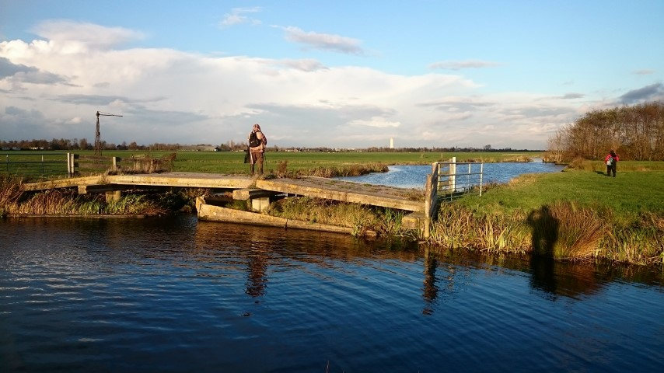
Voordat de eerste werd gevangen waren al aardig wat bruggetjes gepasseerd, het was Robbert-Jan op zijn eigen verbouwde Sizmic kikker een aanbeet kreeg op een zijslootje. Helaas werd de snoek gelost.
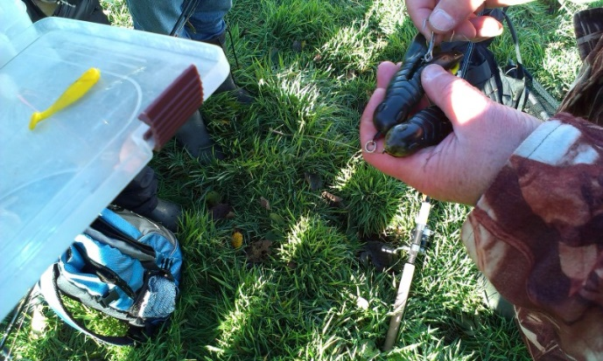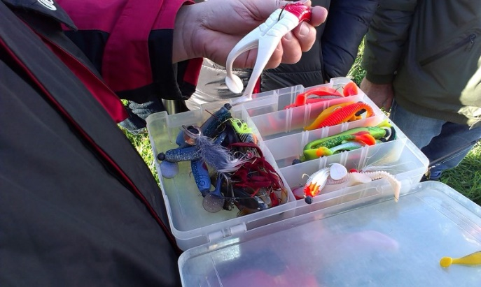
Diverse hindernissen in de vorm van smalle loopplankjes en open brugdelen werden genomen om uiteindelijk bij een grotere wetering te komen die haaks op de hoofdwetering staat. Hier stonden een paar bomen waardoor we uit de wind even onze verhalen konden delen onder het genot van een bak koffie en een broodje en elkanders kunstaasjes konden vergelijken en de actie uitproberen van o.a. de Savage Gear Line Thru Trout en de Line Thru Roach. Ook een opvallende plug was de Bifa snoek van Marco, een prijzig speeltje met een veelbelovende gevarieerde actie. Ook deze kreeg de nodige aanbeten van de roversbende...
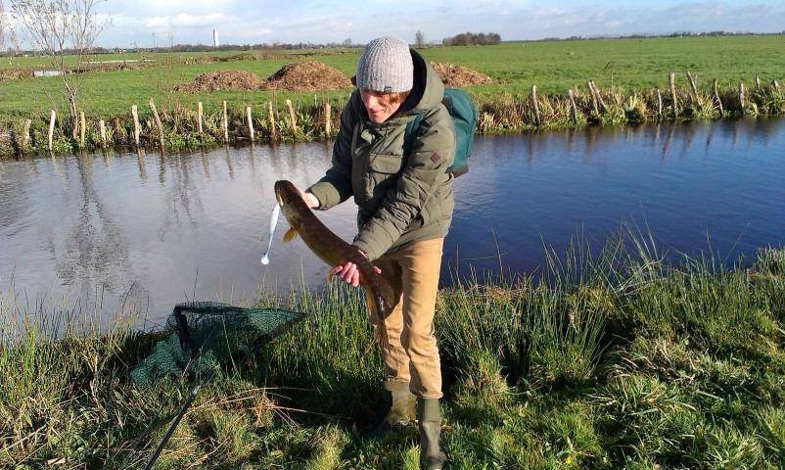
In deze wetering haakte Benno een mooie snoek aan een grote blauwe pig shad.

Dit geeft moed want we hadden deze morgen in feite alleen nog maar veel wind gevangen…

Kun je in de zomer de snoek redelijk verspreid tegenkomen, onder deze winderige omstandigheden in november kwamen de meeste aanbeten vanuit het midden van een kruising of driesprong.
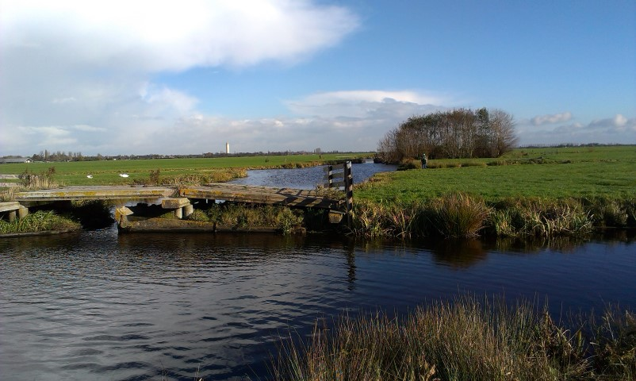
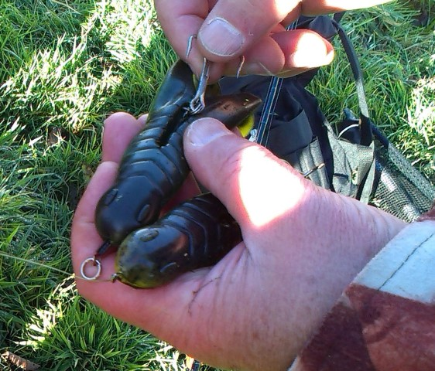
Het was zaak de missers onder de aanbeten goed te onthouden en de locatie in je geheugen op te slaan, want zo'n snoek wil best een tweede keer aanbijten als er een kwartiertje voorbij gegaan is, en soms natuurlijk al eerder, afhankelijk van zijn honger en het feit of hij de haak gevoeld heeft.
In deze polder doen kikkers het altijd goed, en natuurlijk krijgt ook de shad als trouwe allrounder de nodige aanvallen te verduren.

Groot of klein kunstaas is vaak het dilemma. Dat de relatief kleine snoeken hier niet bang zijn voor groter kunstaas, bewezen enkele grote Pig en Sizmic Toad shads. De Toad die Robbert-Jan op knappe wijze had ongevormd tot een jigkopvrije lichte aanbieding met dreg bovenop had dan ook enkele aanbeten op zijn naam.
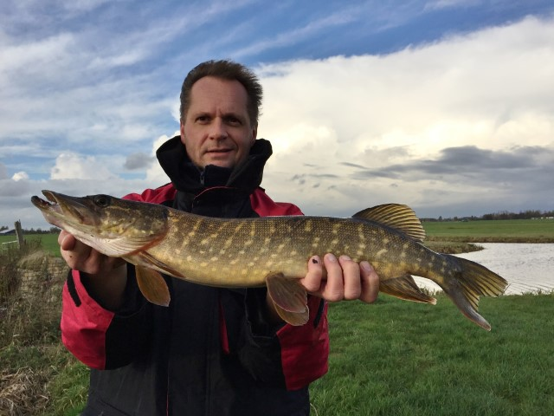 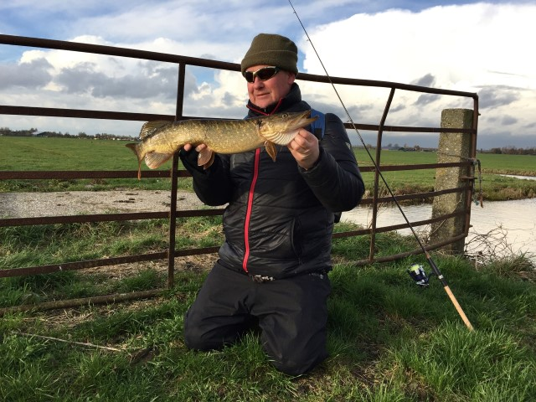
Berend viste met een licht hengeltje (Spro Luxxus 7-13 gram) en een superlichte, langzame maar beweeglijke Westin Shad Teez van 9 cm (Peter had de 11 cm versie) aan een 3,5 grams loodkopje en een zeer licht Dragon 1x19 onderlijntje (6 kg / 20 cm) dat de actie van een licht kunstaasje niet beinvloedt.
Maar de drie snoeken die hij nog ving vielen uiteindelijk allemaal op een grijswitte Sandra shad - die met het shadlichaam en de twisterstaart met perforatiegaatjes.
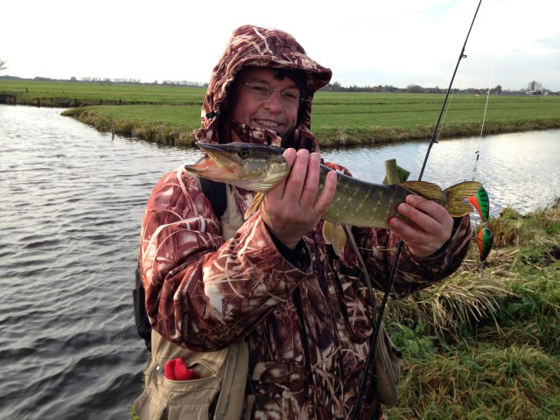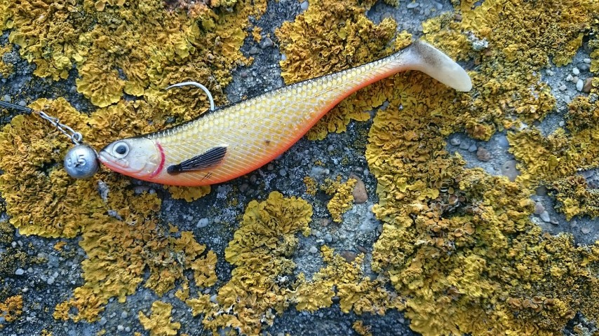
Twee van die drie snoeken waren goudkleurig en zonder vlekken, met een relatief klein kopje. Is dit meer mensen opgevallen? Anders leeft hier misschien wel een nieuwe ondersoort Esox Lucius Meijepolderus...wie zal het zeggen.
=====

